Развитие полушария, отвечающего за воображение, ассоциации и пространственное мышление

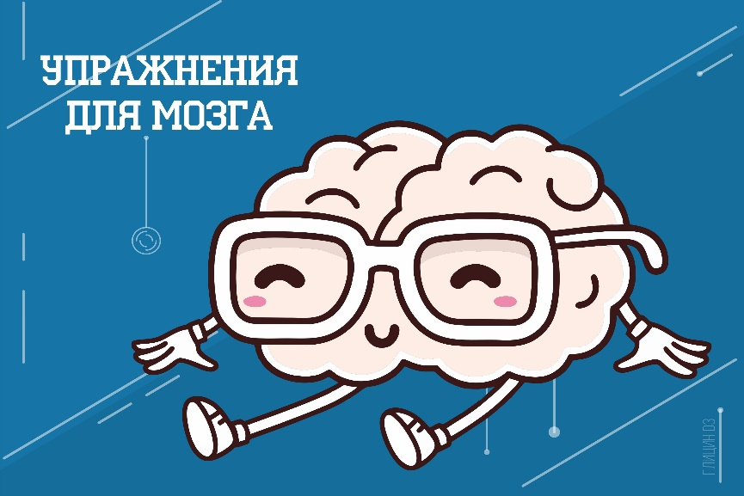

Упражнения по развитию пространственного мышления

1. **Геометрическое собрание.**

Ваша задача заключается в том, что вы должны собрать квадрат из разрезанных кусочков. Вы можете сами его разрезать на сколько угодно кусочков, чем больше тем соответственно сложнее. Для тех кто хочет попробовать я приготовила один из таких квадратов.

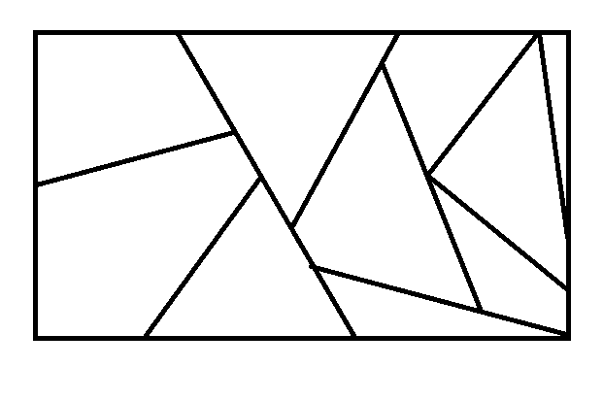

Упражнение направлено на развитие пространственного мышления и образного мышления, вы учитесь находить верное решения подключая логику и память.

1. **Пространственный взрыв.**

Ваша задача заключается в том, что из предложенных фигур вы должны собрать животное, в данном случае это корова. ( Ниже будет дан ответ).

Упражнение направлено на развитие пространственного и образного мышления, вы учитесь находить верное решения подключая логику.

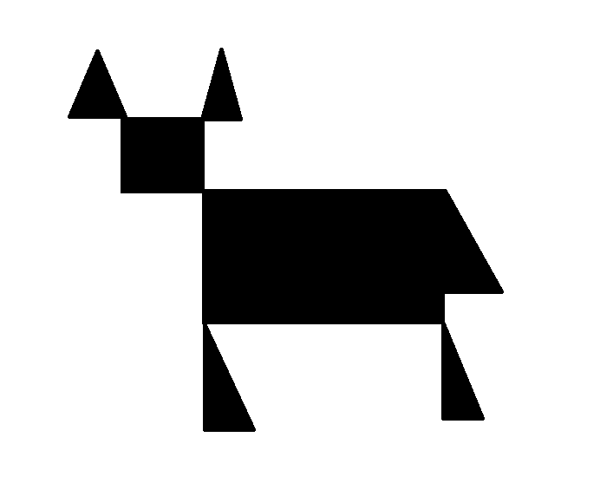

Фигуры для сборки:

Ответик

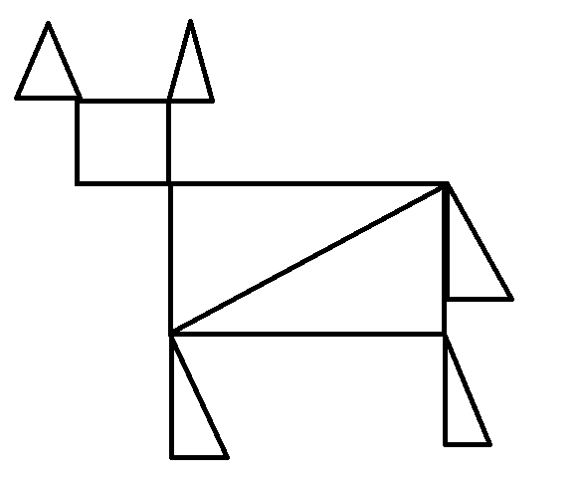

1. **Круговой бой**

Ваша задача заключается в том, что выбить все круги с одной стороны, а затем с другой. См. фотографии. Удобнее всего выполнять на листе А4, размер кругов и их количество можете выбрать сами. Как выполнять? Выбираете круг на одной стороне и выбиваете его точкой на другой стороне. Упражнение направлено на развитие глазомера и ориентации в пространстве.

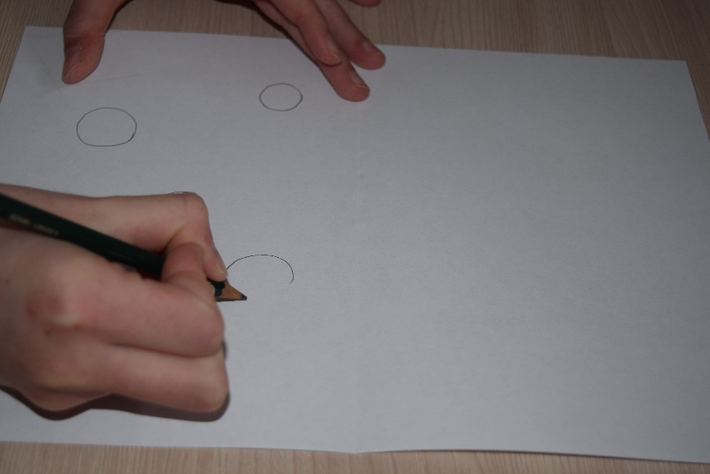

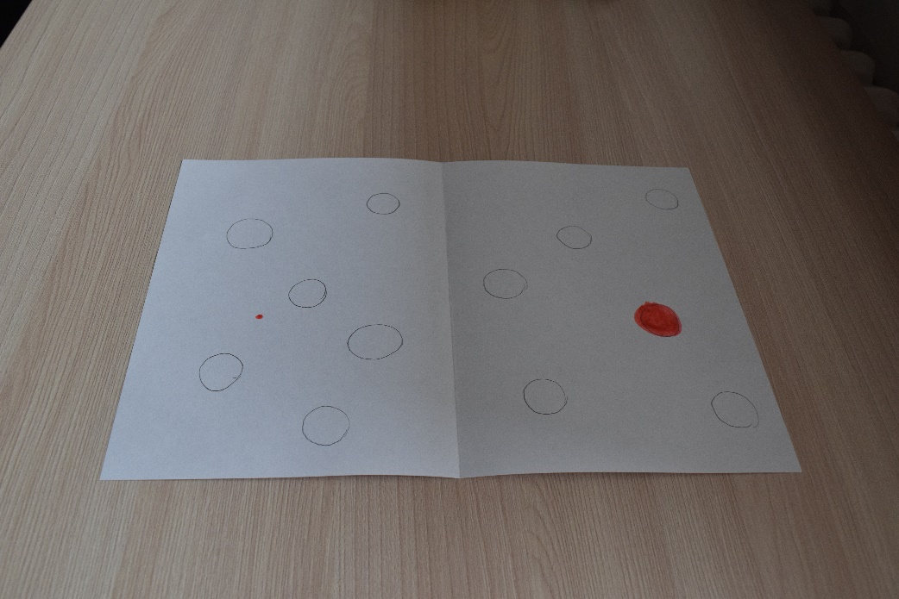

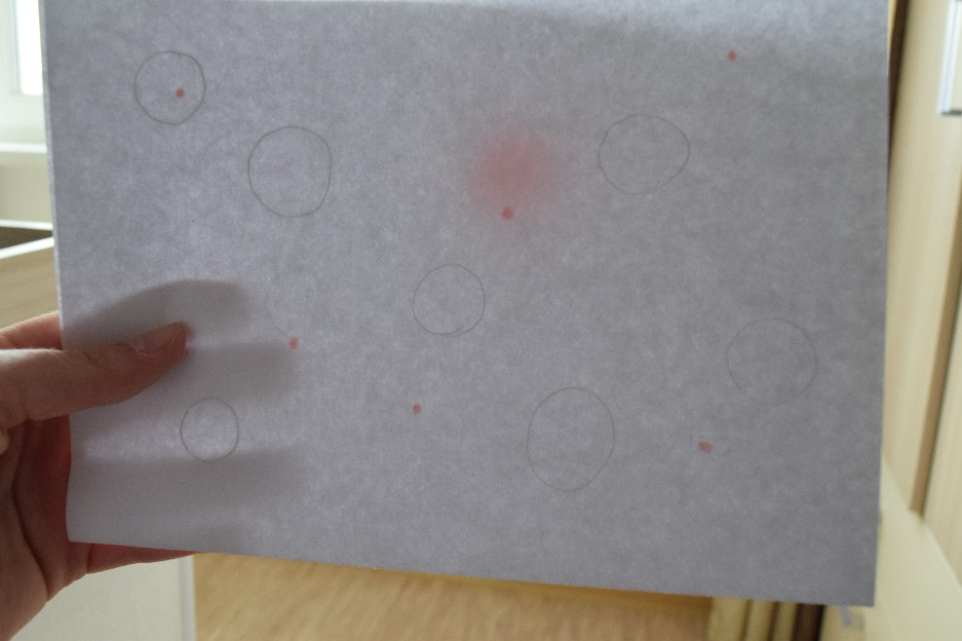

Упражнения для развития воображения

1. **Кругляш**

Ваша задача заключается в том, что вы должны придумать и дорисовать разные объекты с этими 8 кругами.









1. Составьте собственную линию одежды или любой другой продукции. Вы обязательно должны придумать такие вещи:

* Название бренда
* Эмблему
* Саму продукцию
* Магазин в котором это все будет продаваться
* Другое

1. Придумайте и зарисуйте 2 героев своего собственного мультфильма, можете придумать название своего мультфильма.
2. **Дорисуй**

Думаю тут и так все понятно. Ваша задача придумать и дорисовать эти фигуры, чем больше тем лучше.

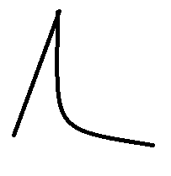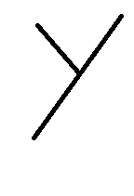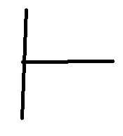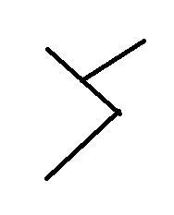

1. **Книги фантастика**

Читайте побольше , тогда ваш мозг будет развиваться и придумывать образы героев в голове.

**Развитие воображения очень важно особенно в наше время, т.к. весь день мы по сути используем только логическое полушарие, а второе полушарие активизируется в большинстве своем только во сне. Эти упражнения направлены на то, чтобы уравновесить две эти половинки. А в основном за воображение отвечает 12 зон большинство из них находится в теменной части и остальные в центральной. Но основным центром воображения является гиппокамп, а точнее его правая часть.**

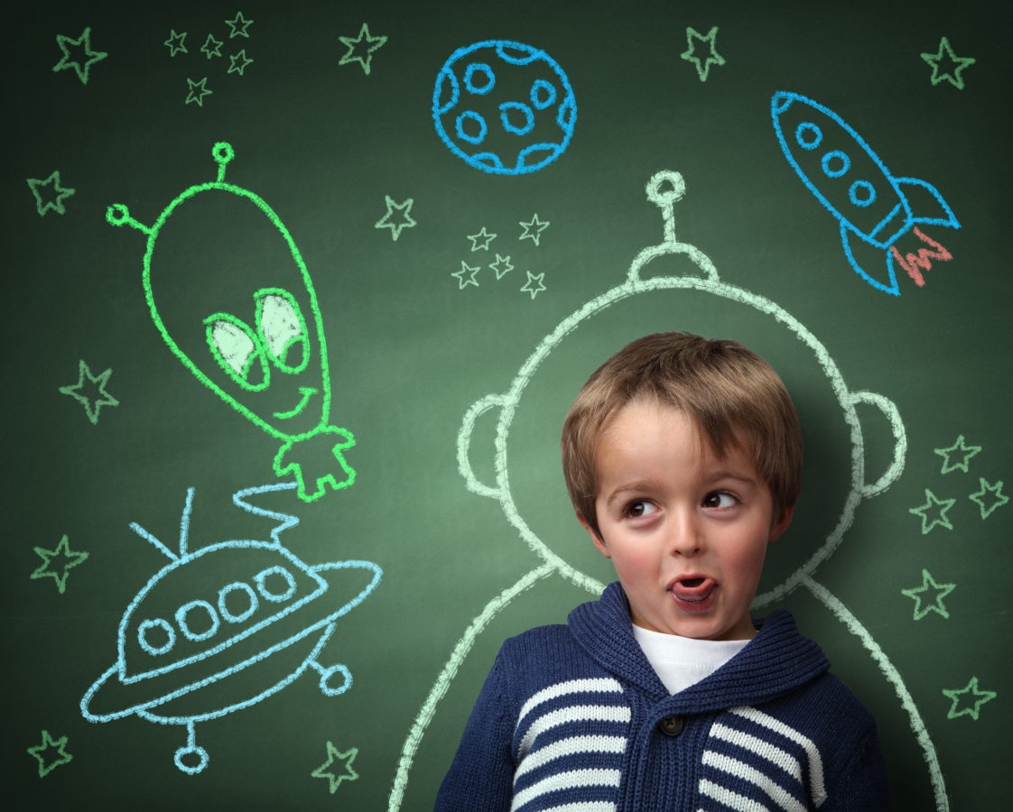

**Упражнение на развитие ваших ассоциаций**

1. **Найди свою**

Ваша задача заключается в том, что вы должны придумать вашу собственную ассоциацию к каждому слову в определении и зарисовать ее, эта процедура поможет выучить определение и потренировать свое воображение и ассоциации. Попробуйте.

ИНЕРЦИЯ – явление сохранения скорости тела при отсутствии действия на него других тел.

2.**Отгадаешь?**

Сейчас будут представлены очень малоизвестные слова из области различных фобий, ваша задача придумать, что могло бы означать данное слово ассоциацией. Внизу будут даны определения.

Аблютофо́бия, блаптофобия, галеофобия, мегалофобия, психрофобия, эйхофобия.

**ОПРЕДЕЛЕНИЯ**

Эйхофобия — боязнь произносить или выслушивать добрые пожелания.

Аблютофобия (аблутофобия) — боязнь умывания, купания, стирки или чистки.

Блаптофобия — боязнь нанести кому-либо повреждение.

Галеофобия — боязнь акул.

Мегалофобия — боязнь больших предметов или объектов.

Психрофобия — боязнь холода.

**Проделывая одни и те же действия ежедневно, мы вырабатываем привычки, а мозг для реализации этих действий использует одну и ту же цепочку нейронов, которая при этом становиться все прочнее и прочнее. С каждым разом мы проделываем эти действия все быстрее и быстрее, затрачивая все меньше и меньше энергии, но этот выигрыш достигается за счет засыхания нашего мозга и потери им гибкости мышления.**

**А ведь наш мозг жаждет нового и незнакомого. Любая новинка «включает» мозг словно выключатель — лампочку. Если, например, раньше вы никогда не танцевали рэп, то попробовав вы получите большой спектр новых переживаний начиная с непривычных для вас движений и заканчивая новой культурой.**

**Ко всему сказанному следует добавить, что мы значительно не догружаем работой наши чувства. В своей жизни мы полагаемся в основном на зрение и слух, прибегая к помощи остальных трех значительно реже.**

**Продолжение следует!**